**10.2 Пишем тесты**

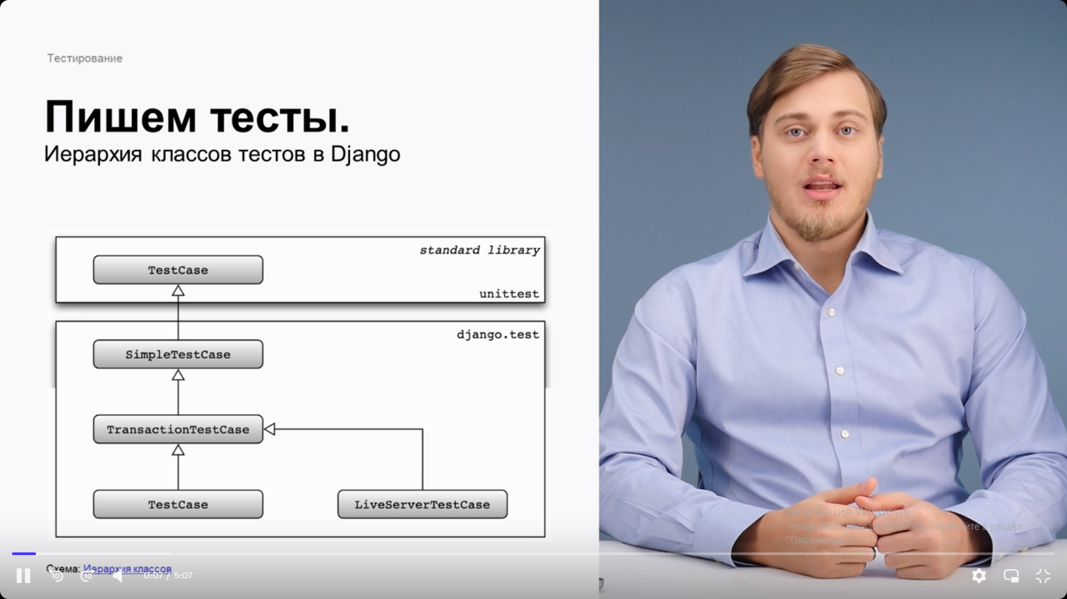Django использует FrameWork [**unittest**](https://docs.python.org/3/library/unittest.html#unittest.TestCase) из стандартной библиотеки пайтон для создания и выполнения тестов. В Django существует иерархия тестов, которая позволяет реализовывать различные типы тестирования и обеспечивает гибкость настройки этих тестов.

В Django есть три основных класса тестирования.

1. TestCase обеспечивает стандартные методы для запуска и выполнения тестов (например **setUpClass** и **tearDownClass**)
2. TransactionTestCase является наследником TestCase и обеспечивает поддержку транзакций и отката БД после каждого теста
3. SimpleTestCase является наследником TestCase и обеспечивает дополнительные методы для тестирования вэб страниц. Например, статус кода или содержимого страницы.

Кроме того, в djzngo есть дополнительные классы помощники, которые обеспечивают тестирование специфичных частей фрэймворка. Такие как: DjangoTestUneaner – это класс для запуска тестов, он используется в стандартном тестировании Django; LifeServerTestCase – это класс для тестирования вэб страницы живого сервера; ClassLine – он используется для имитации запросов к вэб серверу.

Эта иерархия классов позволяет разработчику выбирать наиболее подходящий тип теста для конкретной ситуации и настраивать его в соответствии с текущими требованиями проекта.

Создайте тест на Django, который проверяет простую функцию. Установите зависимости из файла requirements.txt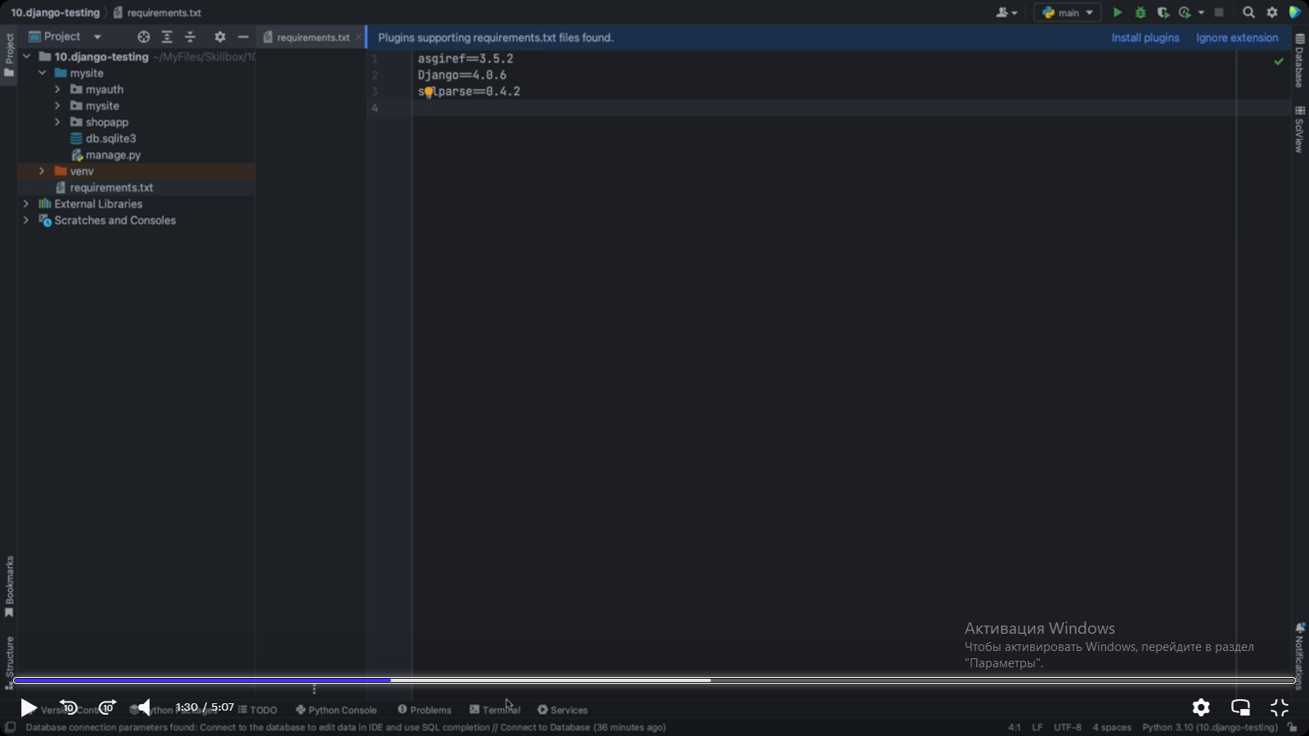

Чтобы познакомиться с основами тестирования в Django, создайте новый файл с новой функцией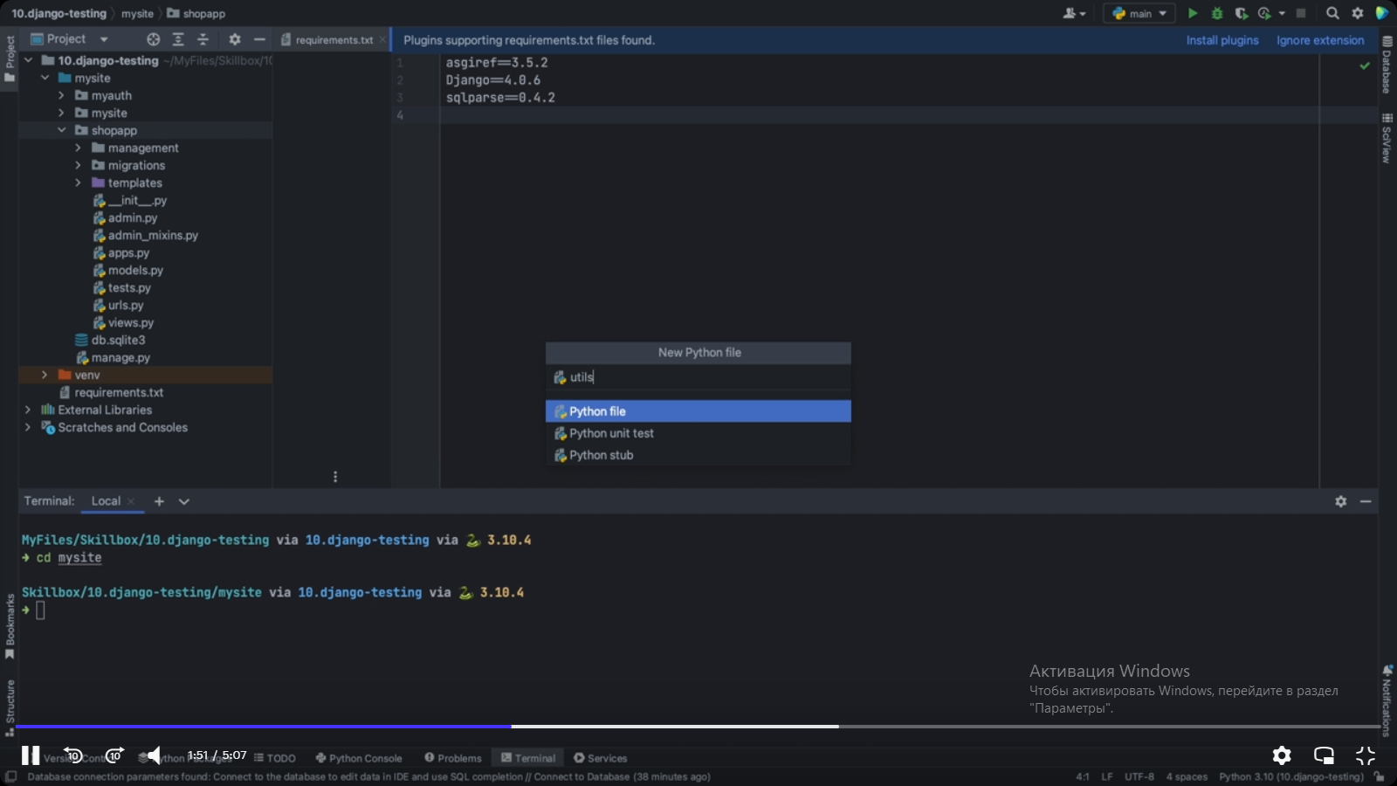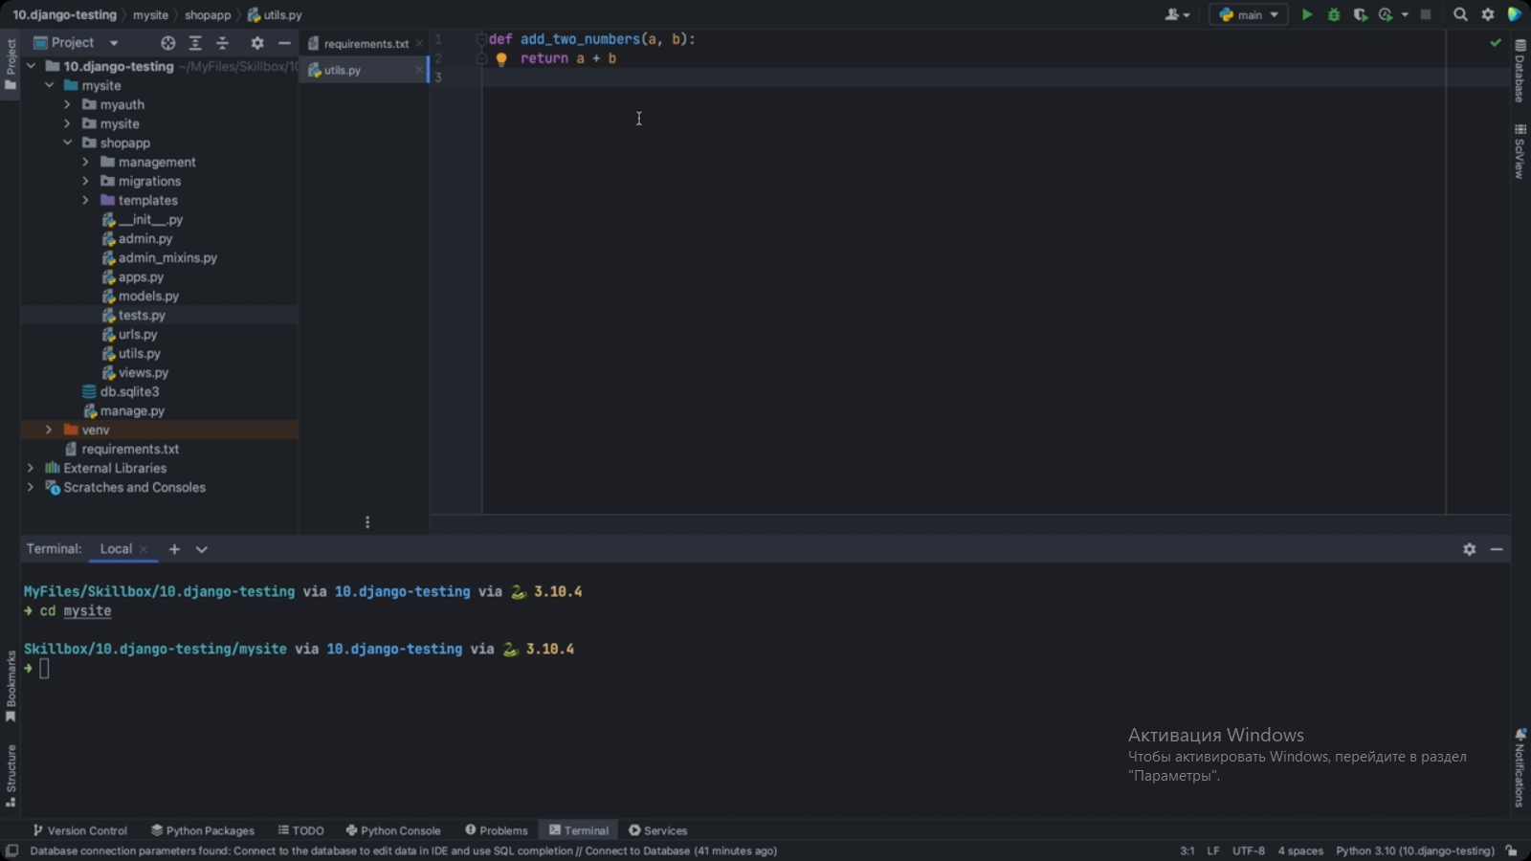

Откройте tests.py и напишите первый тест для этой функции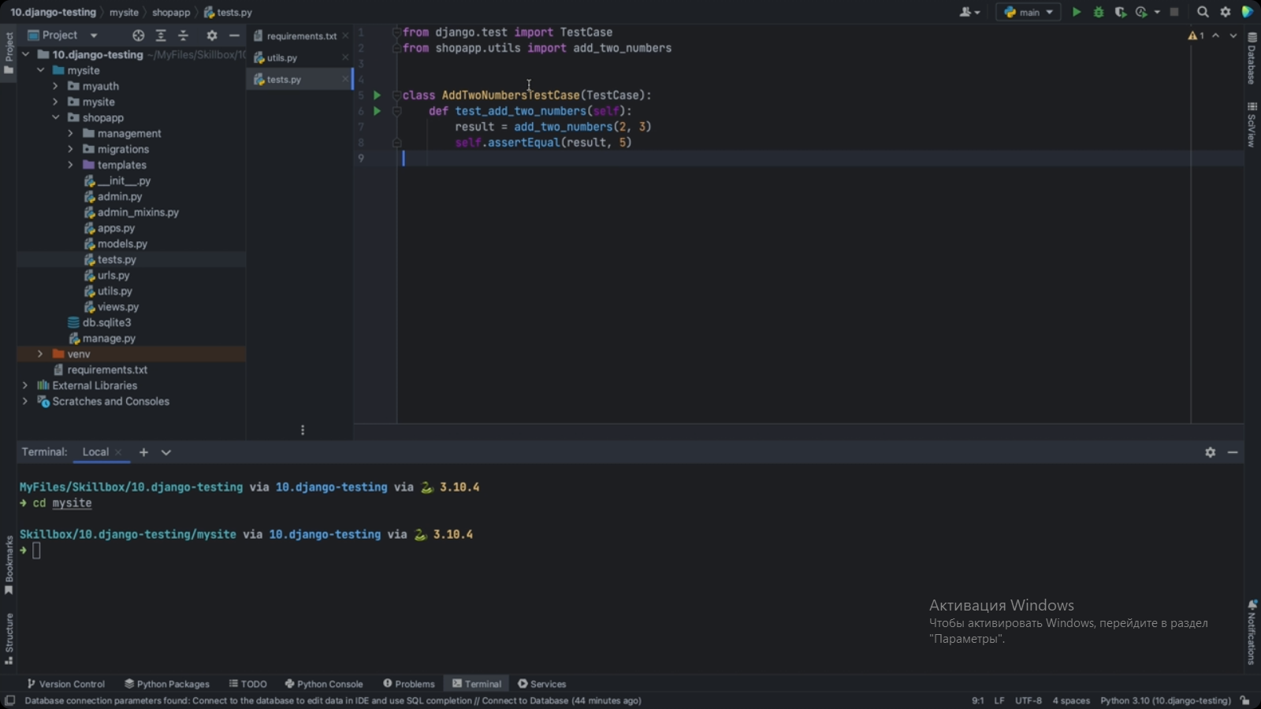

Этот тест можно запустить используя команду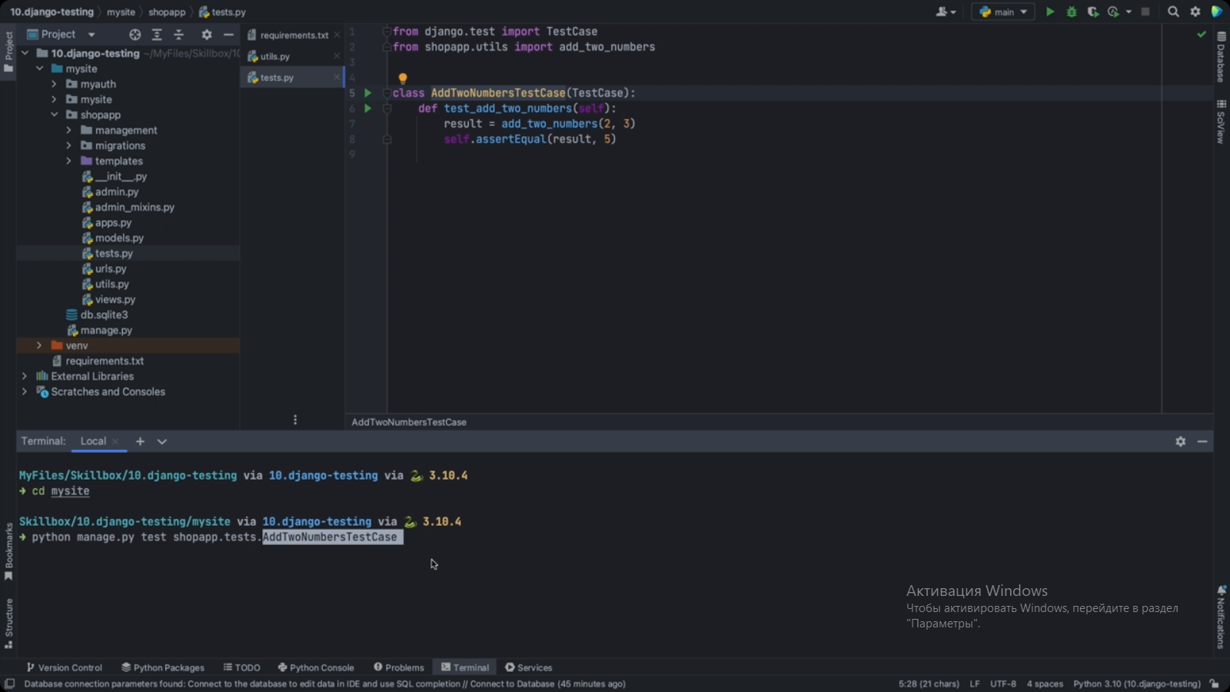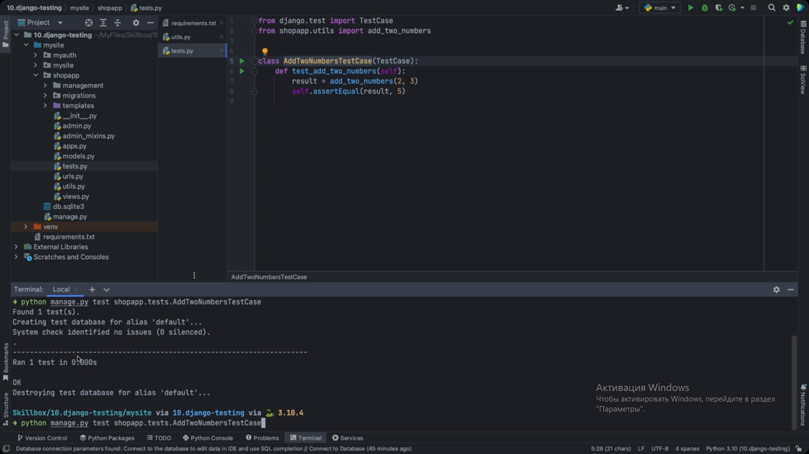

Чтобы запустить все тесты достаточно набрать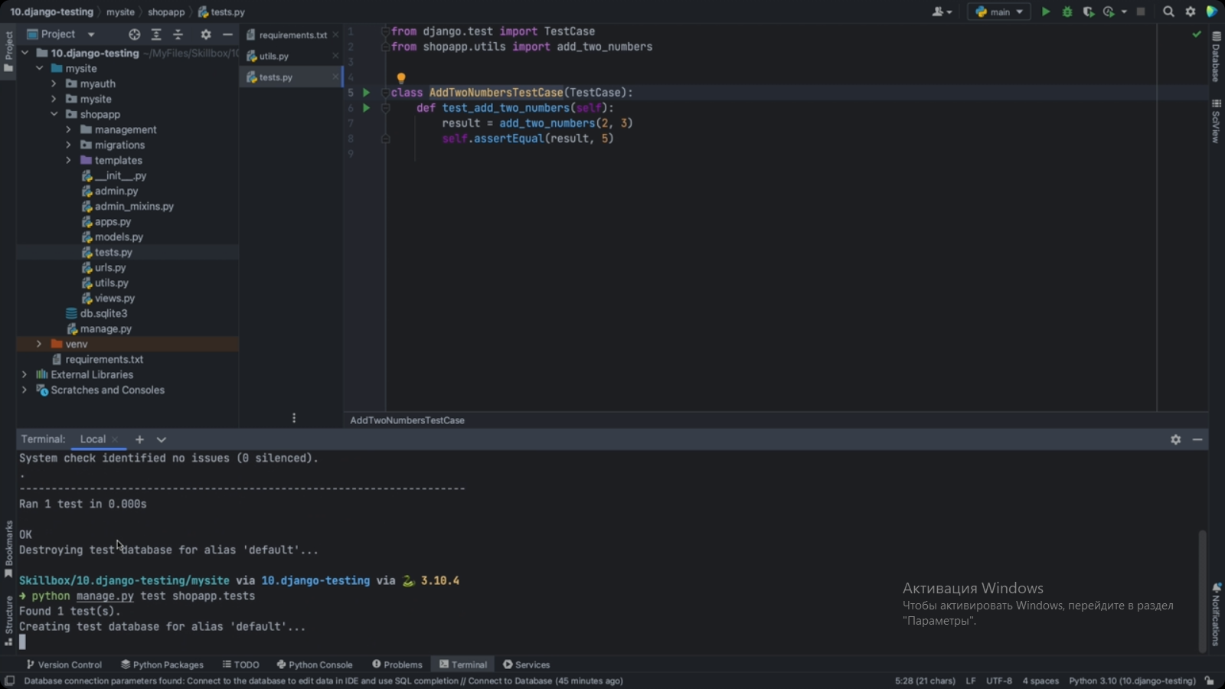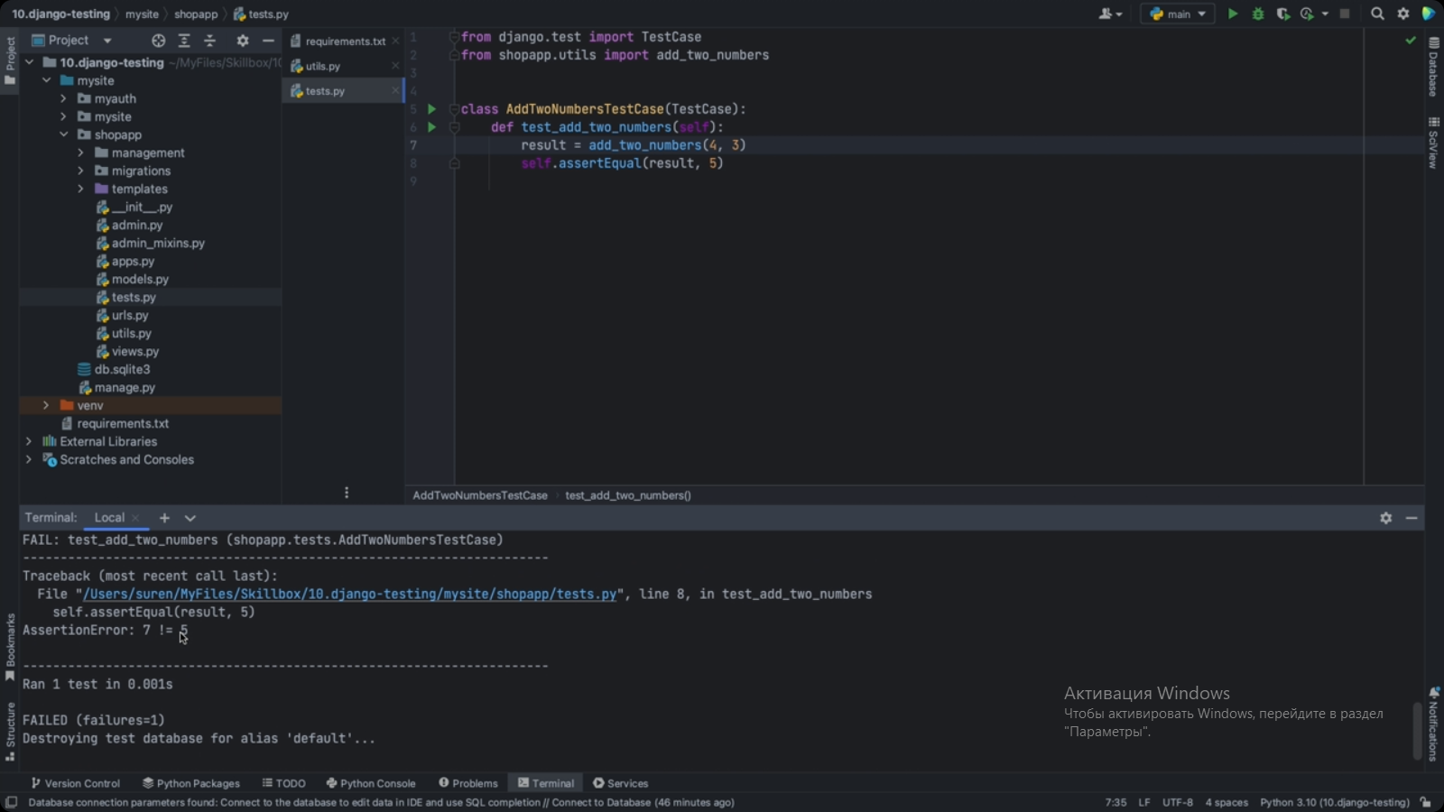

Описание

* [Django testing tools](https://docs.djangoproject.com/en/4.1/topics/testing/tools/)
* [Provided test case classes](https://docs.djangoproject.com/en/4.1/topics/testing/tools/#provided-test-case-classes)